**ПЕРЕДОВОЙ ОПЫТ**

**НА ПРЕДПРИЯТИЯХ ПАРТИЗАНСКОГО ГОРОДСКОГО ОКРУГА**

|  |  |  |  |  |
| --- | --- | --- | --- | --- |
| № п/п | Наименование организации | Описание передового опыта | Результаты внедрения/ожидаемые результаты | Ссылки на размещенные документы и материалы по передовому опыту в сети «Интернет» |
| **1** | **2** | **3** | **4** | **5** |
| **III квартал 2024 года** | | | | |
| **1** | Администрация Партизанского городского округа | 13.08.2024 г. проведено заседание межведомственной комиссии по охране труда (далее – МВК), на котором были рассмотрены 3 вопроса. По первому вопросу была заслушана информация прокуратуры о результатах проверок исполнения работодателями Партизанского городского округа Трудового Кодекса РФ в области охраны труда, проведенных прокуратурой г. Партизанска за 1 полугодие. Второй вопрос был озвучен Роспотребнадзором о результатах проведения плановых и внеплановых проверок, профилактических визитов, административных расследований условий труда работников предприятий Партизанского городского округа за 1 полугодие 2024 года. Третий вопрос касался условий и охраны труда на предприятиях, осуществляющих деятельность в сфере производства пищевых продуктов, включая напитки. По каждому вопросу было принято решение, вся информация размещена на сайте администрации. | Взаимодействие с органами государственного контроля (надзора).  Улучшение условий и охраны труда на предприятиях, осуществляющих деятельность в сфере производства пищевых продуктов, включая напитки. | [**http://partizansk.org/администрация/охрана**](http://partizansk.org/администрация/охрана) **труда/библиотека лучших практик/передовой опыт на предприятиях Партизанского городского округа** |
| **2** | Администрация Партизанского городского округа | 05.07.2024 г. состоялся выездной координационный совет специалистов по охране труда предприятий города в Краевом государственном бюджетном учреждении социального обслуживания «Партизанский психоневрологический интернат», на котором специалисты ознакомились с работой интерната, посмотрели фильм к юбилею учреждения, а специалист по охране труда Е.А. Мялковская рассказала о системе управления охраной труда учреждения. Также была проведена экскурсия по объектам интерната. | Изучение и обобщение передового опыта в области охраны труда, перенятие лучших практик по профилактике травматизма и профессиональной заболеваемости | [**http://partizansk.org/администрация/охрана**](http://partizansk.org/администрация/охрана) **труда/библиотека лучших практик/передовой опыт на предприятиях Партизанского городского округа** |
| **3** | Индивидуальный предприниматель – работодатель, Атрахимович Эдуард Владимирович | Работа при производстве хлеба и кондитерских изделий связана с условиями труда горячего цеха. ИП Атрахимович Э.В. создал такие условия труда, при которых работники имеют возможность делать перерывы пребывания в цехе, где находятся печи для выпекания хлеба и др. изделий. Это достигнуто благодаря приобретению печей, механизмов и станков с дистанционным управлением. Например, задав программу машине на сенсорном пульте управления, работник может отдохнуть и охладиться, через определенное время прозвучит сигнал, что данная операция закончена.Благодаря таким механизмам достигается еще и качество продукции. На предприятии работают 6 цехов, в которых производится хлеб, хлебобулочные изделия, кондитерские изделия. Есть машина по нарезке хлеба на равные порции для военнослужащих, также есть станок для упаковки такого хлеба. ИП Атрахимович Э.В. заключил договор с компанией Аэрофлот и поставляет свою продукцию для питания пассажиров на борту самолета. Здесь производятся булочки, которые упакованы в вакуумной пленке и пирожные, упакованные в пластмассовой коробочке под пленкой. Практически весь труд пекарей автоматизирован, например в бункерном цехе мука засыпается в приемник, через дозаторныю попадает в хлебный цех, где находятся тестомесы и хлебное изделие имеет высокое качество и вкус и все это благодаря автоматизированной системе управления производством. Есть автоматическая раскатка для слоенного теста, выбрав режим. машина сама раскатывает слоеное тесто нужной толщины, что исключило применение ручного труда.На предприятии изготавливаются торты, пирожные. Для их производства также исползуются современные технологические процессы. Кроме того, в цехах имеются кондиционеры, кроме цеха, где расположены печи и расстойки для поднятия теста. На предприятии для работников организованы душевые, комната приема пищи, имеется прачечная для стирки спецодежды. На предприятии организована система управления охраной труда, в цехах расположены стенды по охране труда, пожарной и электробезопасности. Работники обучаются по охране труда, оказанию первой помощи пострадавшим, безопасности при работе на устройствах и механизмах. Проведена специальная оценка условий труда и оценка профессиональных рисков. | Решение проблемы травматизма при работе на железнодорожных путях | [**http://partizansk.org/администрация/охрана**](http://partizansk.org/администрация/охрана) **труда/библиотека лучших практик/передовой опыт на предприятиях Партизанского городского округа** |

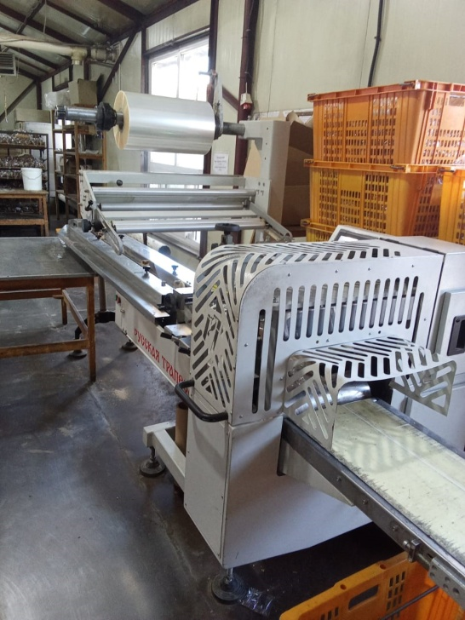 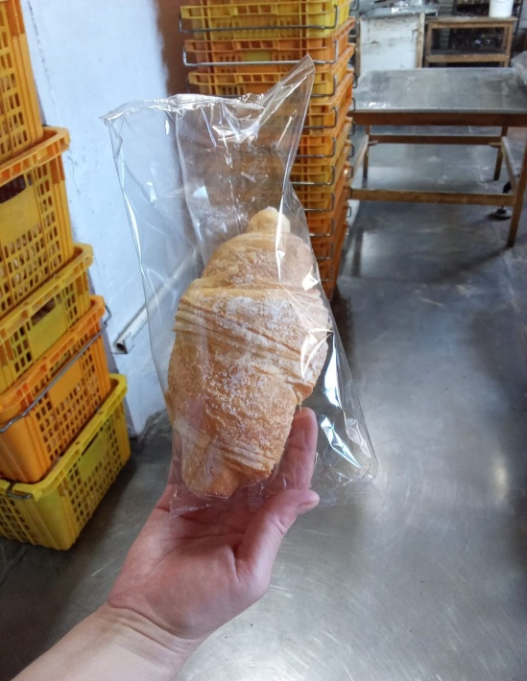 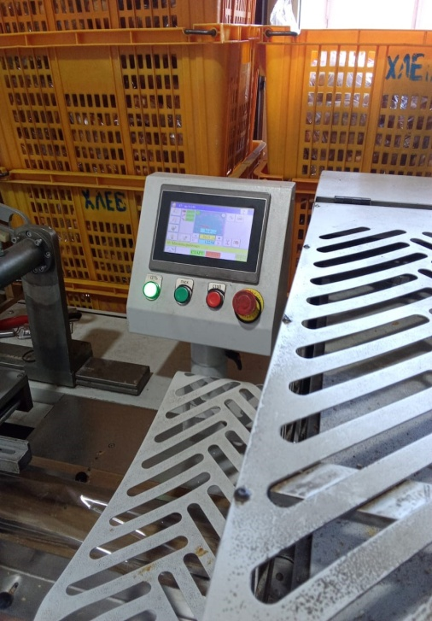 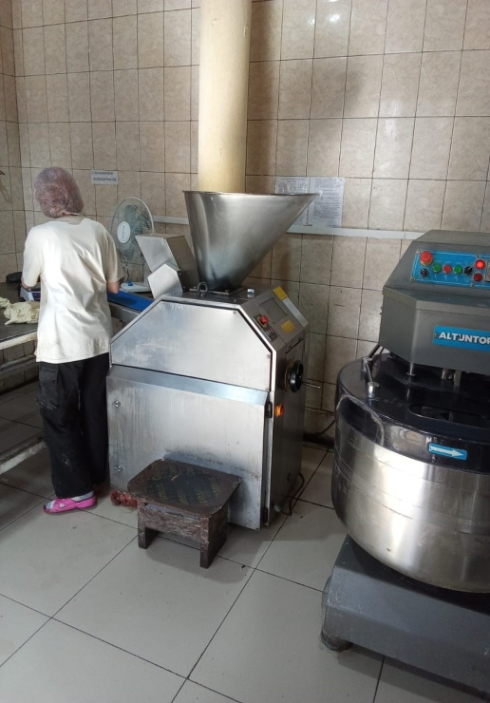

**Линия вакуумной упаковки готовых изделий Упакованный продукт производства Экран автоматизированного управления процессом Делитель теста**

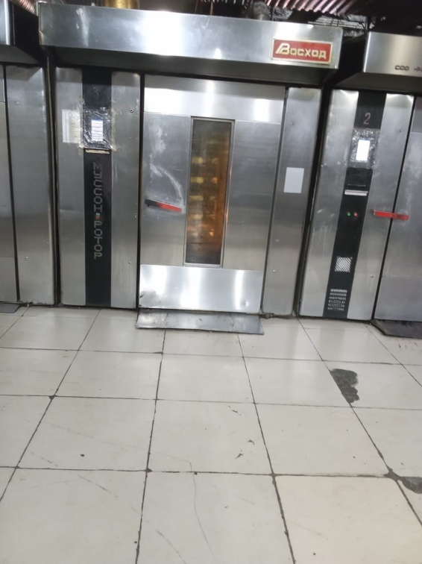 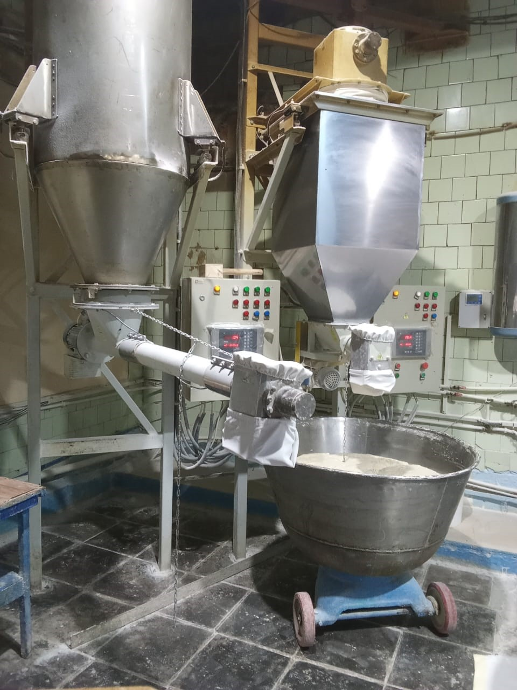 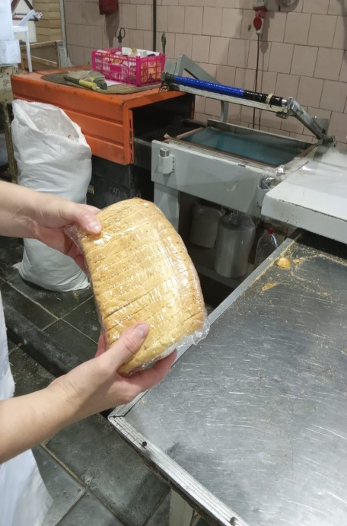 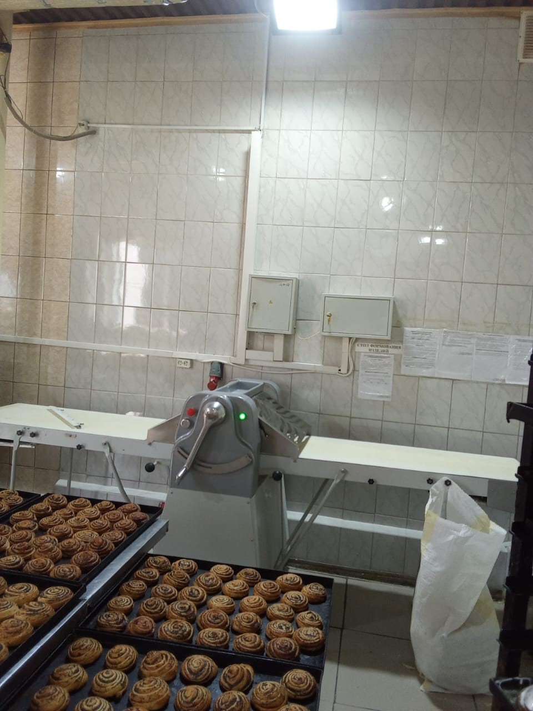

**Современные хлебопечи Современный тестомес Хлеб для воинских частей, разделенный Автоматическая раскатка для слоенного теста**

**на порции и упакованный**